**Филиал ПАО «ТрансКонтейнер»   
на Октябрьской железной дороге**

192007, г. Санкт-Петербург,

Лиговский пр., д.240, лит.А

телефон: +7 (812) 458-68-00, факс: +7 (812) 458-68-01

[www.trcont.ru](http://www.trcont.ru)

06.10.20.17 №_______б/н__________

**Разъяснения документации о закупке**

**открытого конкурса в электронной форме среди субъектов малого и среднего предпринимательства № ОКэ-МСП-НКПОКТ-17-0023 на модернизацию системы видеонаблюдения (инв. № 001/02/00043279) контейнерного терминала Калининград-Сортировочный филиала ПАО «ТрансКонтейнер» на Октябрьской железной дороге (далее - Открытый конкурс)**

**Вопрос № 1:**

«В проектной документации СВН-05-06/16 Автоматика и связь в спецификации отсутствуют тип, марки:

- Видеокамера тип 1

- Видеокамера тип 2

- Кабель витая пара

- Кабель витая пара для уличной прокладки

- Кабель канал (размер)

- Гофрашланг (размер)

Просим дать уточнения по вышеперечисленным позициям и конкретизировать, что запроектировано проектной организацией».

**Ответ № 1:**

Все необходимые для производства работ технические требования к оборудованию указаны в приложении №1 «Требования к товарам (материалам) используемым для производства работ» к разделу 4 «Техническое задание» документации о закупке.

**Вопрос № 2:**

«В разных источниках установлена различная НМЦ:

- ЕИС 1 200 000,00

- Документация ОК-МСП-НКПОКТ-17-0023 639 546,00

- ОТС 754 664,28.

Просим дать пояснения»

**Ответ № 2:**

Начальная максимальная цена договора во всех источниках указана одинаковая, а именно: 639 546 (шестьсот тридцать девять тысяч пятьсот сорок шесть) рублей 00 копеек без учета НДС.

- Функционал ЕИС автоматически загружает НМЦД из годового плана закупок, в связи с чем актуальная НМЦД указывается в графе «Порядок формирования цены договора»:

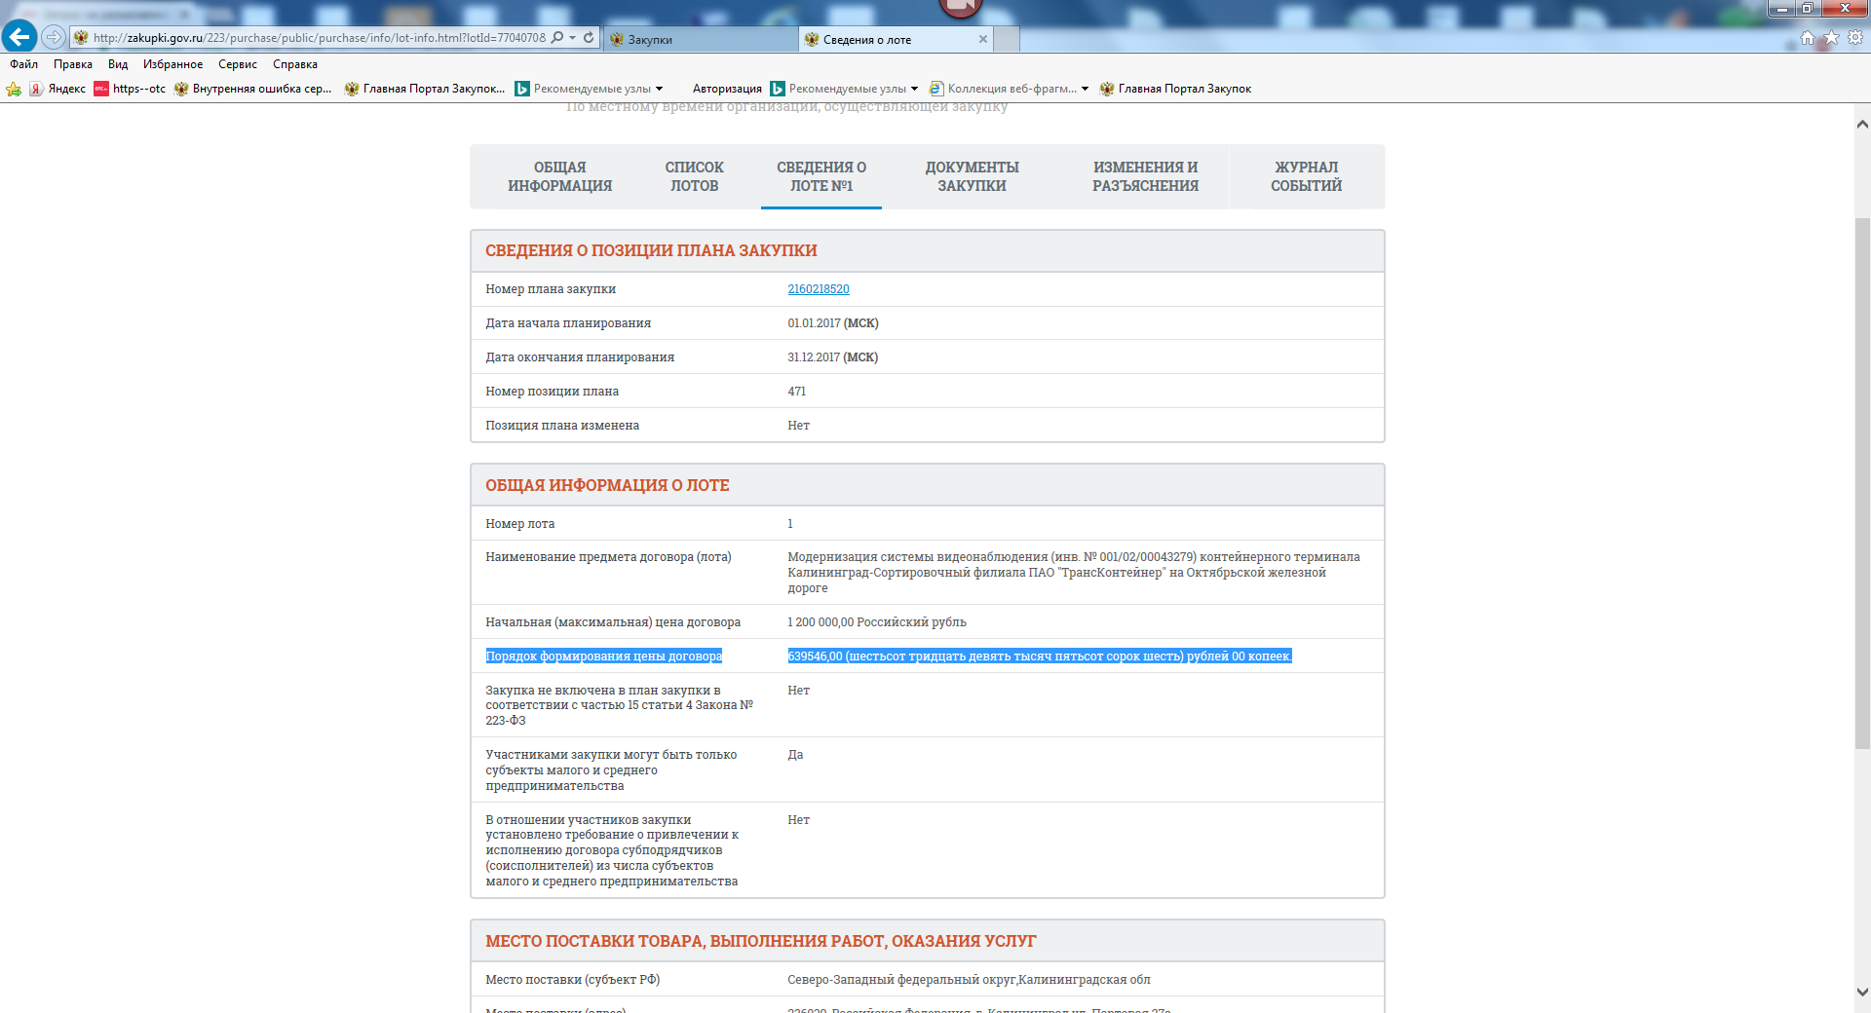

- В документации о закупке указана такая же цена договора как и на электронной торговой площадке otc.tender, но на ОТС дополнительно указывается НМЦД с учетом НДС.

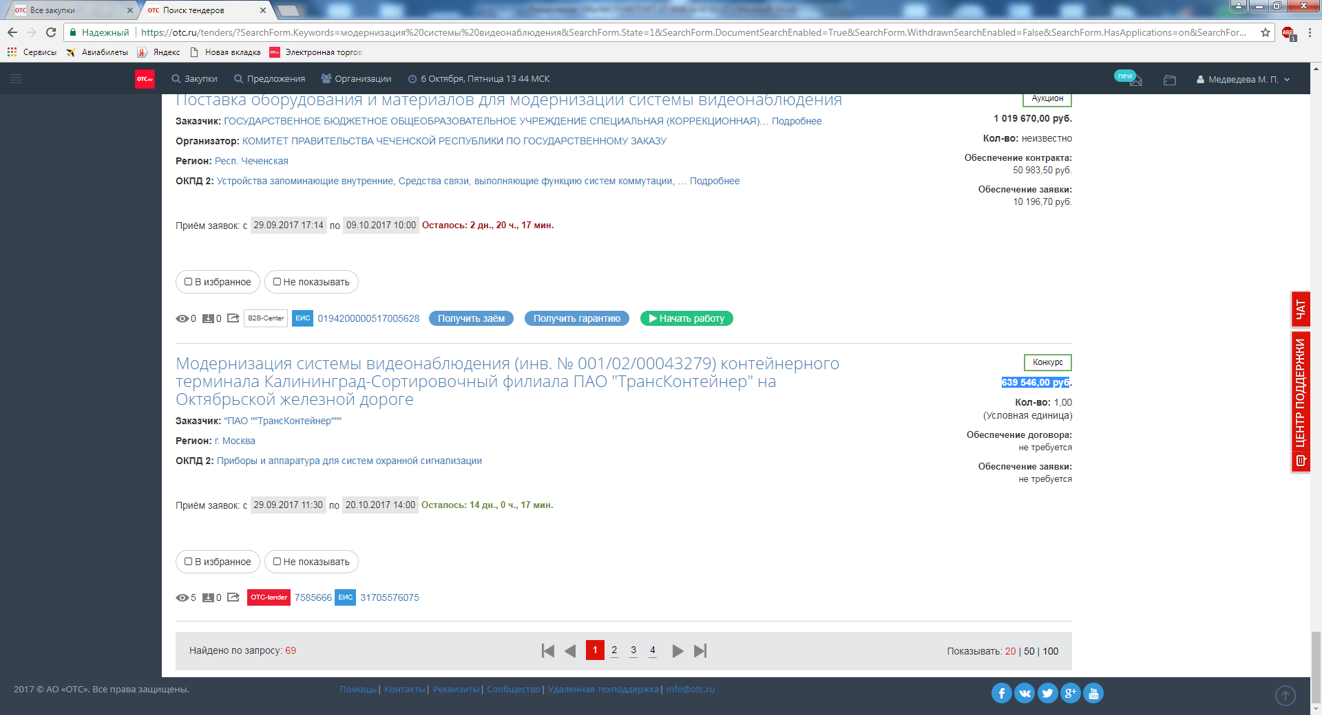

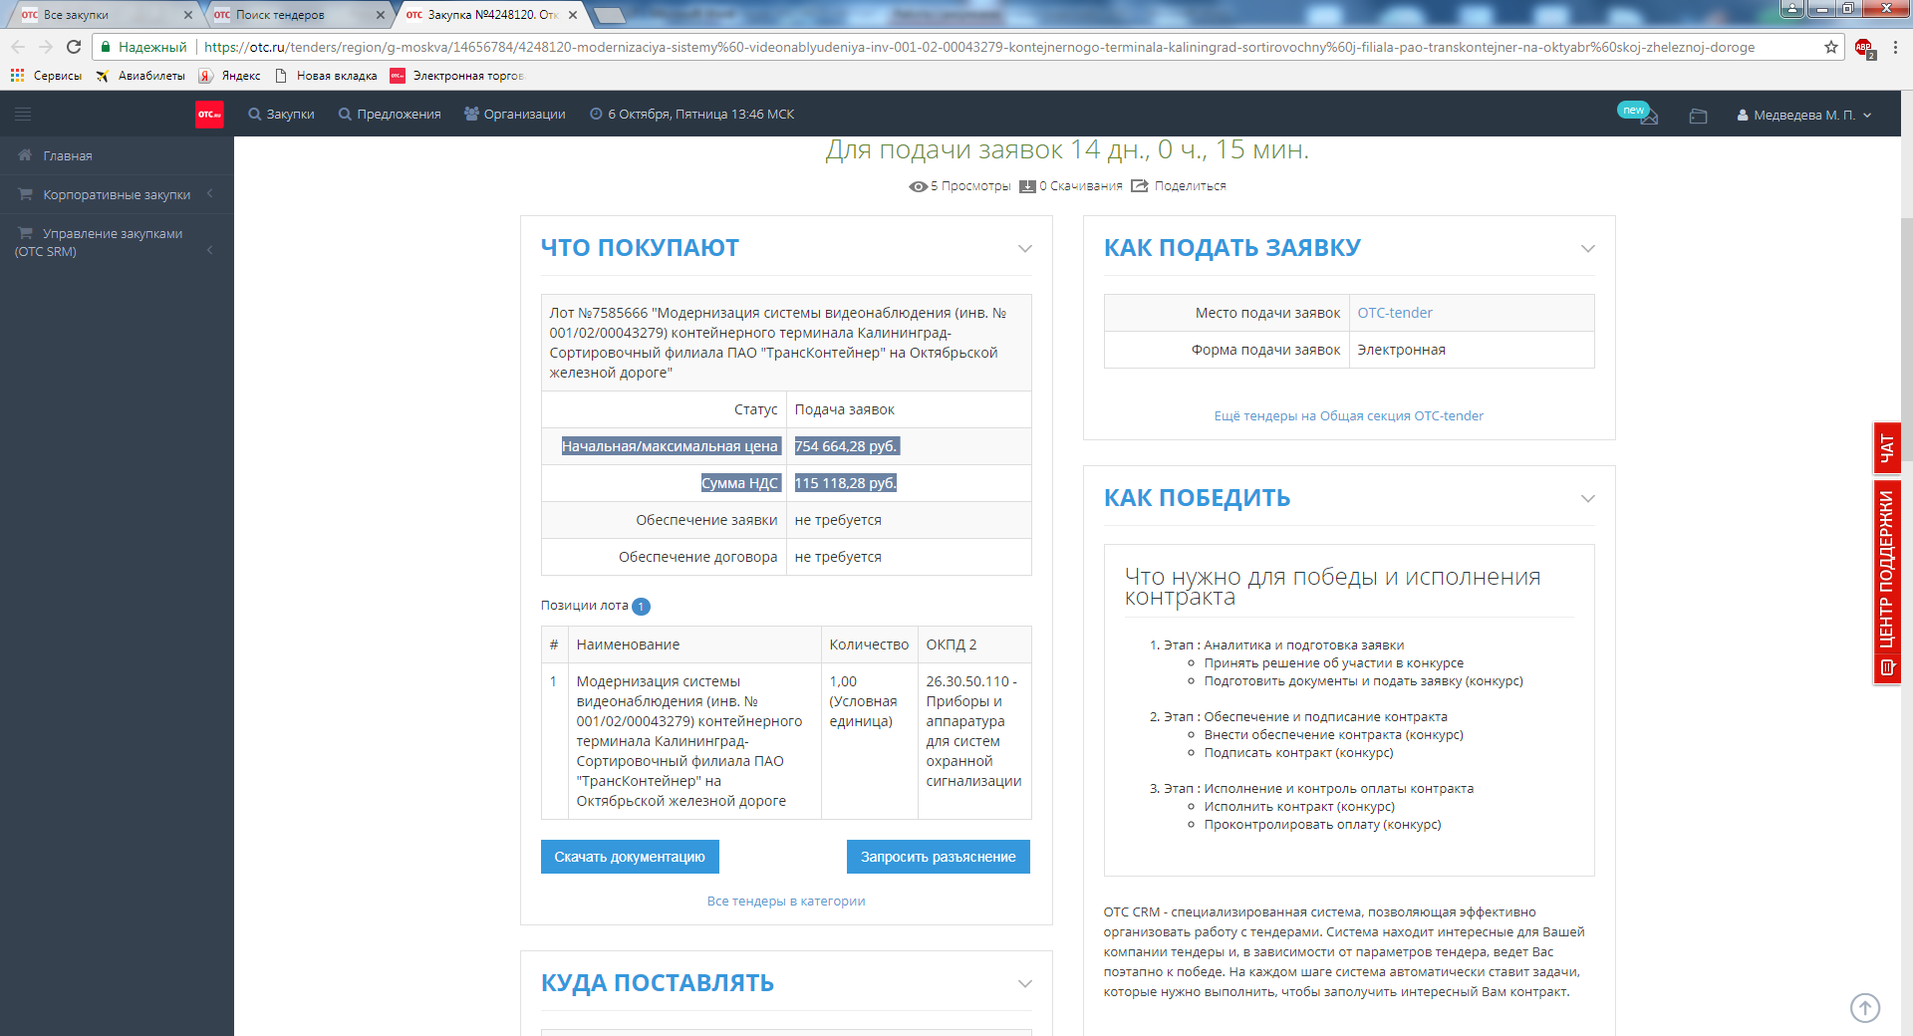

**Председатель**

**постоянной рабочей группы**

**Конкурсной комиссии**

**филиала ПАО «ТрансКонтейнер»**

**на Октябрьской железной дороге Н.А. Пулин**